关于开展教职工

奥林匹克公园健步行活动的通知

各分工会：

为进一步深入学习贯彻党的十九大精神，积极响应习近平总书记提出的“健康中国”战略，欣赏园林之美、倡导绿色环保理念，感受“美丽中国”，校工会主办、园林与林学院承办教职工奥林匹克公园健步行活动，具体通知如下。

**一、活动主题：**

美丽中国园，环保健步行

**二、参加人员：**

身体健康的我校工会会员均可参加。

**三、活动时间及地点：**

2018年4月14日9：00-11:00，城阳区奥林匹克运动公园。

**四、活动内容及规则：**

本次活动包含“环保健步行”比赛和“美丽中国园”园林知识比赛两个环节。旨在贯彻“健康中国”的战略，增强教职工身体素质，提高健身锻炼意识，领略“美丽中国”的魅力，增强对祖国大好河山的热爱之情。

1、各参赛人员以分工会为单位自行前往奥林匹克运动公园，于8:30到公园北门集合，参加比赛启动仪式并领取“通关卡”。

2、每人根据“通关卡”背面规定的路线行走，并完成沿途10个签到点（分布在公园内的松柏园、秋色园、蔓园、翠竹园、石榴园、珍园、湿地林、山茶园、乡情园、休闲园等指定位置）的签到任务。

3、签到任务设置**路过签到**或**园林知识答题签到**，按获得的印章数量计算成绩。

4、每组要主动捡拾沿途矿泉水瓶等垃圾，终点时交给工作人员，作为活动成绩的一部分。

5、完成10个签到点的时间不得超过2个小时。

6、活动设团体奖及个人优胜奖，其中团体一等奖设3名，团体二等奖设5名，团体三等奖设7名；所有参加活动且完成10个签到点签到的教职员工，均可获优胜奖，颁发纪念品一份。

**五、活动要求：**

1、各工会参赛人数控制在10人以内，并于2018年4月5日前将参赛人员名单报园林与林学院，[电子版发送至ylylxy@qau.edu.cn](mailto:电子版发送至ylylxy@qau.edu.cn)并选派一名领队负责组织本单位参赛活动。联系电话：86080690。

2、各工会准备自己单位的旗子等标识物，以展示本单位的风采。

3、参加人员须身体健康，能走完全程，活动中要注意人身安全避免不必要的伤害发生。

4、健步行活动重在参与，参加过程要注意礼让，活动中做文明游客，不乱丢烟头和垃圾，做好环保工作。

5、参赛人员请穿宽松衣服和运动鞋，在健步行前做一些简单的热身活动，以免受伤。

青岛农业大学工会委员会

园林与林学院分工会

2018年3月21日

附件1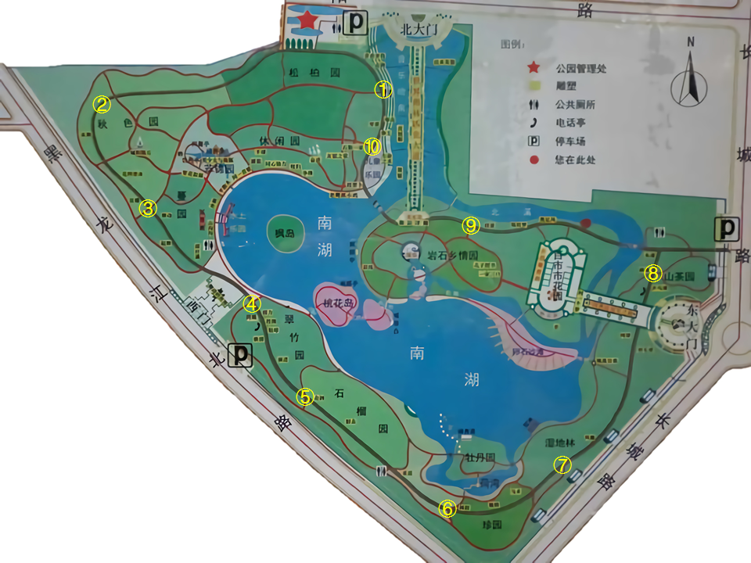

附图：健步行路线及签到点设置

注：其中黄色圆圈数字代表1-10号签到点，一号签到点为①，以此类推。其中一号签到点既是起点，也是终点，参赛人员完成全部10处签到后将表交回一号签到点，以此计算比赛用时。

附件2

活动组织计划

1.健步行启动活动所需横幅、音响以及哨子、计时器、矿泉水等比赛物资，并制作“通关卡”及签到表等。

2.在每个签到点，根据所在园区位置，刻章用作签到。

3.每个签到点安排3至5名同学作为志愿者分别负责盖章、计时和提供饮水等工作。另安排若干名同学负责沿途指引等工作。

4.本活动第二环节，由园林花卉、树木教研室提供关于园林基础知识的题目，供老师们参加答题。

5.活动设立后勤组，负责饮水供应并准备常备药品。

6.活动奖品由工会根据预算设定。

7.健步行全程约2.5公里，请参赛人员根据个人身体状况自行决定是否全程参与。